Негосударственное образовательное частное

учреждение высшего образования

«Московский финансово-промышленный университет “Синергия”

Лабораторный практикум №5 по дисциплине

**«Инструментальные средства информационных систем»**

Выполнил: студент группы

ВБИо-202рсоб

Алиев Дониёржон Азизович

Москва 2025

Задание №1

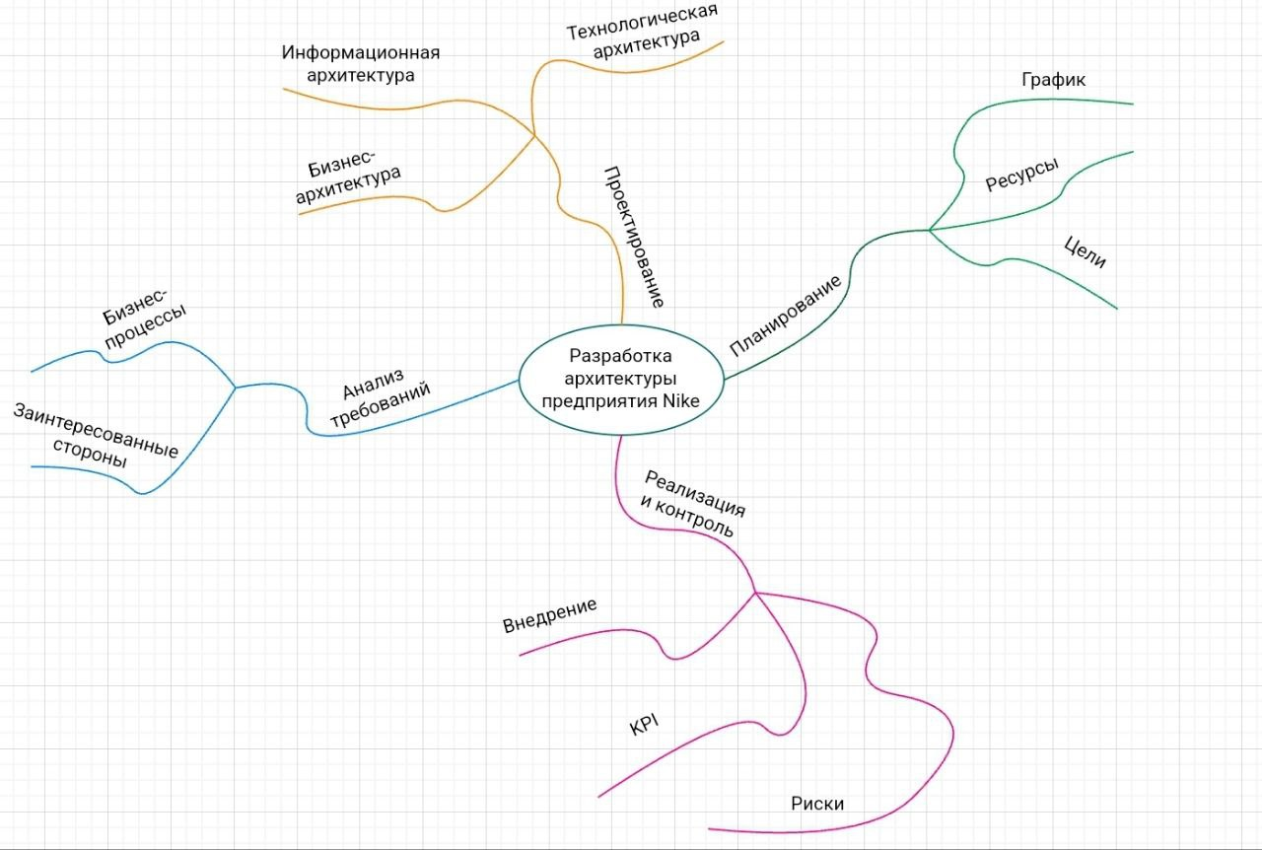

Структура ментальной карты

«Разработка архитектуры предприятия Nike»

1. Планирование проекта

* Цели:
  + Оптимизация цепочки поставок
  + Цифровая трансформация (e-commerce, AI)
  + Улучшение клиентского опыта (Nike App, персонализация)
* Ресурсы:
  + Бюджет
  + Команда (архитекторы, аналитики, IT-специалисты)
* График:
  + Этап 1: Анализ (3 мес)
  + Этап 2: Проектирование (4 мес)
  + Этап 3: Внедрение (6 мес)

2. Анализ требований

* Бизнес-процессы:
  + Производство (фабрики в Азии)
  + Логистика (трекер поставок на блокчейне)
  + Маркетинг (Nike Digital Studio)
* Заинтересованные стороны:
  + Менеджмент (стратегия)
  + IT-отдел (интеграция систем)
  + Поставщики (API для данных)

3. Проектирование архитектуры

* Бизнес-архитектура:
  + Оргструктура (региональные хабы)
  + Процессы (BPMN-диаграммы)
* Информационная архитектура:
  + Данные: ERP (SAP), CRM (Nike Membership)
  + Интеграция: API для Shopify, Amazon
* Технологическая архитектура:
  + Облако (AWS + Azure)
  + loT для складов

4. Реализация и контроль

* Внедрение:
  + Пилот: цифровой двойник фабрики
  + Масштабирование на все регионы
* KPI:
  + Сокращение времени доставки на 20%
  + Рост онлайн-продаж на 15%
* Риски
  + Кибератаки -> Защита (ISO 27001)
  + Изменение законов -> Адаптация логистики

Задание №2

Документация по архитектуре предприятия

1. Введение

1.1.Обзор компании

Tesla, Inc. (штаб-квартира: Остин, США) — мировой лидер в производстве:

* Электромобилей: Model 3/Y (доля рынка: 18% в 2024 г.), Cybertruck.
* Энергетических решений: Powerwall, Solar Roof.
* Автономных технологий: Full Self-Driving (FSD), Dojo AI.

Ключевые объекты:

* Заводы: Гигафабрики в Берлине, Шанхае, Техасе (общая мощность: 2 млн машин/год).
* R&D-центры: AI-лаборатории в Пало-Альто, проектирование аккумуляторов 4680.

1.2. Цели разработки EA

* Оптимизация производства: Снижение времени сборки Model Y на 15% к 2026 г.
* Интеграция ИИ: Внедрение Dojo для обработки данных FSD.
* Устойчивость: Переход на 100% возобновляемую энергию для заводов.

1.3. Стандарты и методология

* Основной стандарт: ISO 15704:2000 (GERAM-фреймворк).
* Дополнительные стандарты:
  + TOGAF ADM — для проектирования.
  + ISO 27001 — кибербезопасность автопилотов.

2. Методология проектирования

2.1. Этапы жизненного цикла EA

1. Идентификация потребностей:

* Интервью с 30+ стейкхолдерами (Илон Маск, инженеры, логисты).
* Проблемы: задержки поставок аккумуляторов, дублирование данных в ERP.

2. Анализ AS-IS:

* Текущие процессы: ручная калибровка FSD-датчиков, низкая автоматизация складов.

3. Проектирование TO-BE:

* Цифровые двойники гигафабрик (NVIDIA Omniverse).
* Единая ERP для энергетики и автопроизводства.

4. Реализация:

* Пилотный запуск на гигафабрике в Техасе (2025).

3. Мониторинг:

* KIP: снижение электропотребления на 10% (Solar + Powerpack).

2.2. Инструменты

|  |  |
| --- | --- |
| Назначение | Инструменты |
| Моделирование процессов | Siemens NX, CATIA |
| Визуализация данных | Tableau, Tesla Energy OS |
| Управление проектом | JIRA, внутренний Tesla OS |

3. Архитектурные описания

3.1. Бизнес-архитектура

Организационная структура

* CEO: Илон Маск → Директора по авто (Том Чжу), энергетике (Дрю Баглино).
* Подразделения:
  + Автопроизводство (Fremont, Берлин).
  + Tesla Energy (Solar + Powerwall).

Ключевые бизнес-процессы

1. Сборка электромобилей:
   * Вход: аккумуляторы 4680, сталь Gigapress.
   * Выход: готовая Model Y (40 сек/машина).
2. Обновление ПО:
   * OTA-апдейты FSD для 4 млн машин.

3.2. Информационная архитектура

Потоки данных

* Датчики FSD → Dojo AI → облако AWS.
* Продажи: CRM Salesforce → ERP SAP.

Стандарты данных

* Форматы: Protobuf (автопилот), JSON (API).
* Безопасность: FIPS 140-2, шифрование E2E.

3.3. Прикладная архитектура

Корпоративные системы

|  |  |  |
| --- | --- | --- |
| Система | Назначение | Технологии |
| Tesla ERP | Управление производством | SAP S/4HANA + AI-модули |
| Dojo AI | Обучение нейросетей FSD | D1-чипы, экзафлопс-класс |
| Tesla Energy OS | Мониторинг солнечных ферм | Linux, Python |

3.4. Технологическая архитектура

Инфраструктура

* Дата-центры: Остин (Dojo), Невада (Solar).
* Сети: Starlink для удаленных заводов.

Стандарты:

* Безопасность: NIST SP 800-53 (автопилот).
* Энергия: LEED Platinum для гигафабрик.

4. Референтные модели (GERAM)

4.1. CIM-модель (Концептуальная)

* Цели:
  + Запуск $25К электромобиля к 2026.
  + 100% рециклинг аккумуляторов.

4.2. PIM-модель (Логическая)

* Сущности:
  + Гигафабрика Берлин → 500К машин/год.
  + ERP SAP → Модули: FI, CO, MM.

4.3. PSM-модель (Физическая)

* Оборудование:
  + Роботы KUKA (1,000+ на заводах).
  + Supercharger V4 (350 кВт).
* ПО: Ubuntu Core, Tesla Vision.

5. Критерии оценки

|  |  |  |
| --- | --- | --- |
| Параметр | Метрика | Целевое значение |
| Надежность | Время работы Dojo | 99.999% |
| Эффективность | Скорость сборки Model Y | <= 40 сек/машина |

6. Приложения

6.1. Глоссарий

* FSD: Full Self-Driving (автопилот 4-го уровня).
* Gigapress: Литьевые машины для кузовов.

6.2. Реестр рисков

|  |  |  |  |
| --- | --- | --- | --- |
| Риск | Вероятность | Влияние | Меры реагирования |
| Дефицит лития | Средняя | Высокое | Контракты с Chile, Australia |
| Кибератаки на FSD | Низкая | Критичное | Zero Trust + резервные системы |